Load Trading Bot — Doğrulanmış UML Kullanım Senaryosu (Use Case) Diyagramı
Bu doküman, UML 2.5 standartlarına ve uygulamanın gerçek işleyişine birebir uyacak şekilde revize edilmiştir.
[!IMPORTANT] UML Ok Yönü Kuralı (Diyagramı Okurken):
- Aktör — Senaryo Çizgileri (---): Düz çizgidir (ok ucu yoktur), aktörün o senaryoyla etkileşim kurduğunu gösterir.
- <<include>> (Kesikli Ok -.->): Ana Senaryo ➔ Alt Senaryo yönündedir. Ana senaryo her çalıştığında alt senaryonun da zorunlu olarak çalıştığını ifade eder.
- <<extend>> (Kesikli Ok -.->): Koşullu Senaryo ➔ Ana Senaryo yönündedir. Koşullu senaryonun yalnızca belirli bir durum gerçekleştiğinde ana senaryoya eklendiğini (onu genişlettiğini) ifade eder.

1. Aktörler (Actors)
Aktör | Tür | Sistemle Etkileşimi
👤 Kullanıcı (Yatırımcı) | Birincil Aktör | Sistemi başlatır, çalışma modunu seçer, bakiye ve grafikleri inceler, plana coin ekler/çıkarır, geçmiş fiyatlarla simülasyon yapar, ayarları değiştirir ve Borsa Yardımcısı ile sohbet eder.
⏱️ Zamanlayıcı (Otomatik Döngü) | Zaman Tetikleyici Aktör | İlk açılışta hazır test cüzdanını kurar; sistem çalışırken her 10 saniyede bir fiyatları ve bakiyeyi güncelleyip strateji kurallarını (satış, geri alım, taban yükseltme, stop-loss) ve her 5 dakikada bir bakiye geçmişi kaydını tetikler.
🏦 Binance Borsası | İkincil Dış Sistem | Her modda canlı fiyatları, parite kurallarını ve geçmiş fiyat mumlarını sağlar; ayrıca kullanıcı Testnet veya Gerçek (Live) hesabını bağladığında bakiye sorgularını ve piyasa alım-satım emirlerini yürütür.
🤖 Yapay Zekâ Servisi (Claude) | İkincil Dış Sistem | Borsa Yardımcısı'na sorulan soruları yanıtlar ve gerektiğinde güncel piyasa haberlerini internetten araştırır.
2. Bütünsel UML Use Case Diyagramı (Tam Sistem)
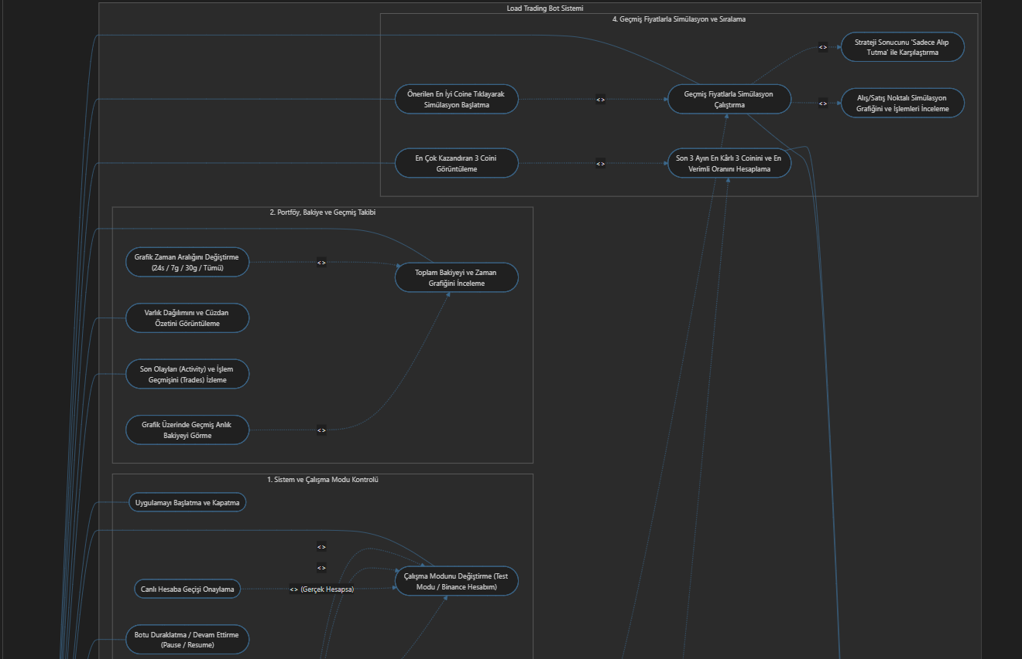
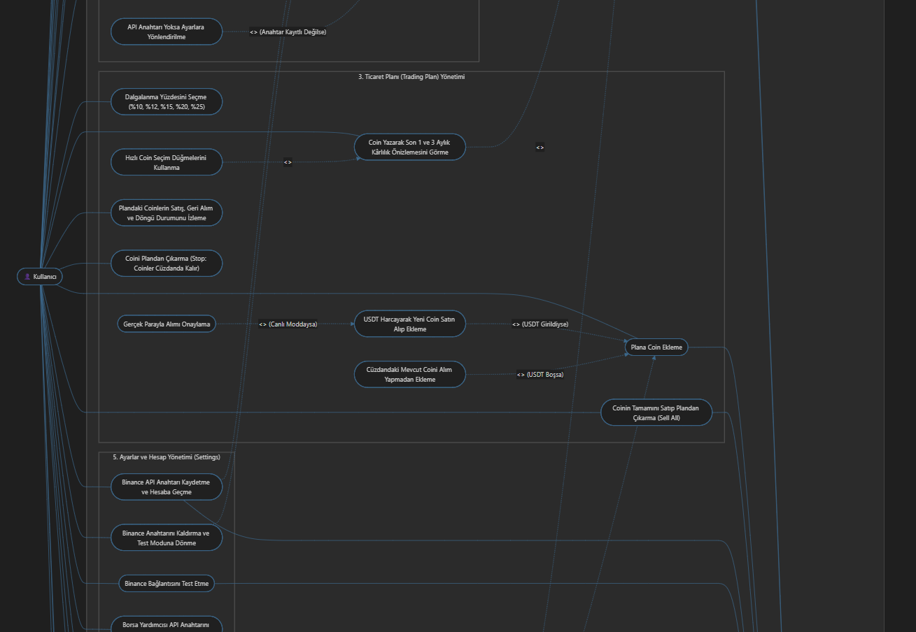
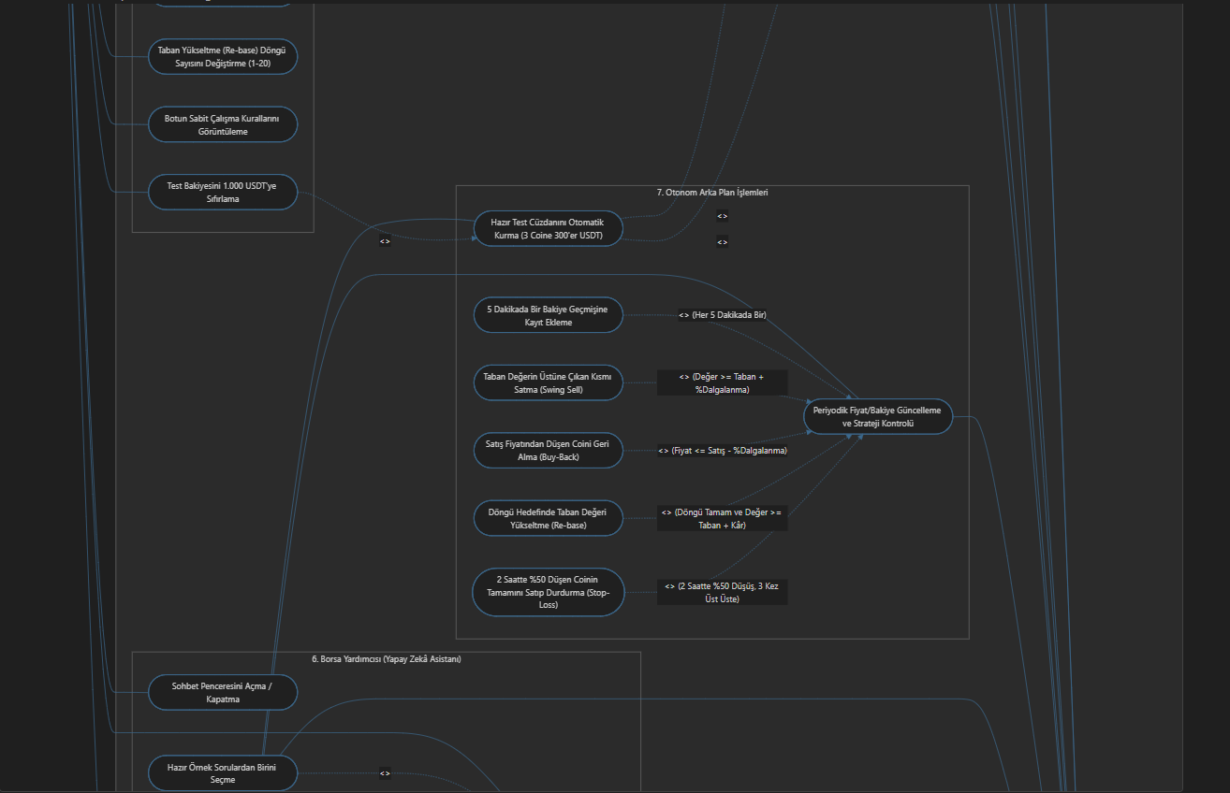
3. Alt Sistem Görünümleri (Rapor ve Sunum İçin Bölünmüş Diyagramlar)
Tek büyük diyagramı raporda parça parça göstermek istersen, aşağıda 3 net alt diyagram halinde ayrılmış versiyonu yer almaktadır:
3.1. Portföy İzleme, Ticaret Planı ve Geçmiş Fiyatlarla Simülasyon
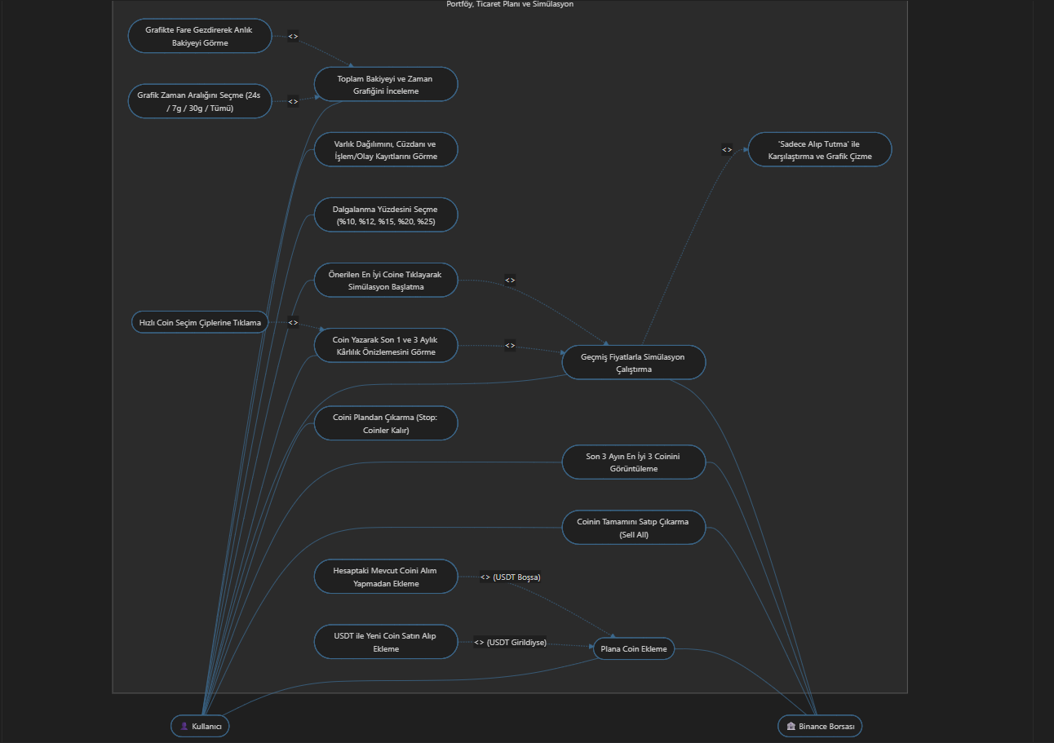
3.2. Çalışma Modu, Ayarlar ve Borsa Yardımcısı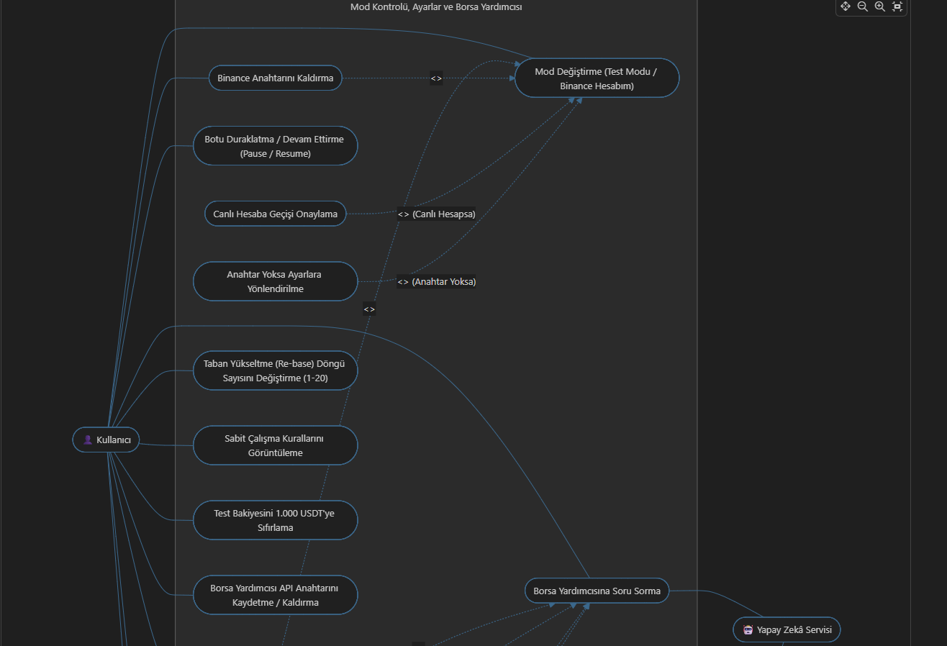
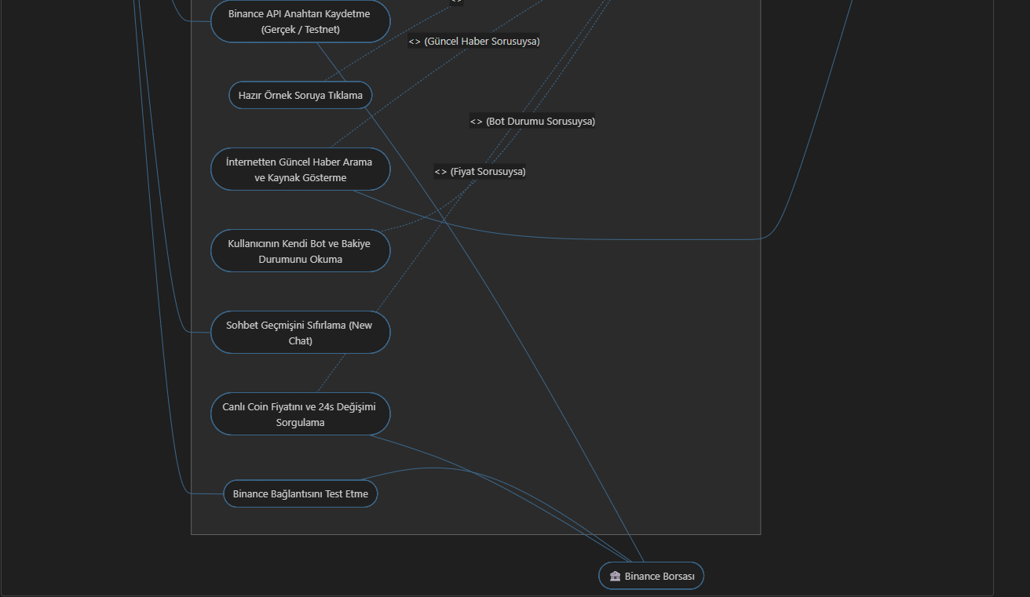
3.3. Otonom İşlem Motoru ve Hazır Test Cüzdanı (Zamanlayıcı Odaklı)


